**Logboek voeding**

**Taakverdeling:**

* boodschappen (max en jade)
* Halfvolle melk
* Volle melk
* Magere melk
* Karnemelk
* amandel melk
* rijstenmelk

- informatie over de voedingstoffen (max)  
- informatie verschillende soorten melk (jade)  
- informatie over yoghurt (vera)  
- informatie over allergieën (vera)

**Informatie zuivel**

Productie van melk:

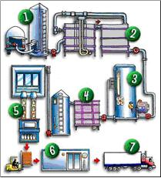

Filmpje: <http://www.schooltv.nl/video/de-melkfabriek-van-koe-tot-supermarkt/>

**Voedingstoffen van melk:**

**Melkeiwit**

Melkeiwit is te verdelen in twee hoofdtypen, caseïne-eiwitten en wei- of serumeiwitten. De caseïne-eiwit is ongeveer 80% de meest voorkomende eiwitten van melk. Melk bevat 19 van de 21 aminozuren waaronder alle essentiële aminozuren. Melk heeft een hoge biologische waarde, het is hierdoor heel goed voor de groei.   
Verder heb je ook nog wei- en serumeitwitten. In de wie- en serumeiwitten bevinden zich de eiwitten albuminen en globulinen. Dit is ongeveer de andere 20% van de eiwitten.

**Melkvet**

Melk bevat uniek vet, er is geen enkel vet in de natuur dat zo veel vetzuren bevat als melkvet. Het vet dat in melk bestaat uit verzadigde vetten. Deze vetten hebben een cholesterol verhogend effect. Je kan dus beter halfvolle of magere melk drinken in plaats van volle melk. Het melkvet is in emulsievorm als het zich in de melk bevindt. Vet in emulsievorm houdt in dat het vet in hele kleine bolletjes verdeeld zit en in de melk zit. Melk bevat verder ook nog een aantal melkachtige stoffen.

**Melksuiker**

Melksuiker wordt ook wel lactose genoemd. Lactose komt in opgeloste toestand in melk voor. Lactose geeft melk een zoetige smaak. Lactose is een disachariden die bestaat uit één molecuul glucose en één molecuul galactose. Deze verbinding is typerend voor melk en komt verder nergens in voor.  
Bacteriën die in melk voorkomen gebruiken de lactose als energiebron. Melkzuurbacteriën zetten lactose om in melkzuur. Dit proces is bij yoghurt en kaas juist de bedoeling.

**Vitamines en mineralen (melkzouten)**

Melk bevat een hele boel vitamines en mineralen. De meest voorkomende vitamines zijn B2, B6, B12 en C. Verder bevinden zich er ook nog vet oplosbare vitaminen in zoals A, D, E en K.   
Melk bevat veel calcium, natrium, kalium en fosfor. Verder bevat melk in kleine hoeveelheden ijzer, zing, koper, mangaan en magnesium.

Globale samenstelling van koemelk:

Water 86,6%

Droge stof 13,4%

Droge stof bestaat uit:

Vet 4,4%  
Eiwit 3,4%  
Melksuiker (lactose) 4,5%  
Organische zouten 0,17%  
Minerale zouten 0,7%  
Diverse 0,15%

Melkeiwit bestaat uit 2,7% caseine, 0,6% wei-eiwit (globlulinen en albuminen) en 0,1% vetachtige stoffen.

**Verschillende soorten melk:**

**Soorten Melk:**

* Halfvolle melk
* Volle melk
* Magere melk
* Karnemelk
* amandel melk
* rijstenmelk

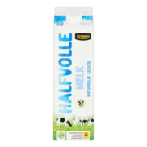Halfvolle melk:

* Vet percentage: 1,5 tot 1,8% voor halfvolle melk

* 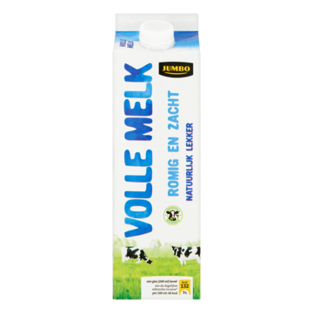Volle melk:  
  vet percentage: 3,5% voor volle melk

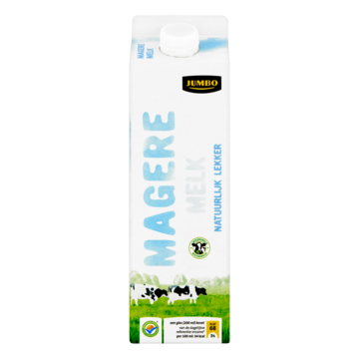Magere melk:

* Vet percentage: minder dan 0,5% voor magere melk

Ontromen:

Melk van de koe bevat ruim 4 procent vet. In de winkel heeft elke melksoort een eigen vetgehalte. Zo moet volle melk volgens de wet minimaal 3,5 procent vet bevatten, halfvolle melk tussen 1,5 en 1,8 procent en magere melk maximaal 0,3 procent. Hoe wordt het vet uit de melk van de koe verwijderd?

Melk van de koe gaat naar de fabriek. In de fabriek wordt het vet uit de melk verwijderd met een centrifuge. Dit is een machine waarin de melk snel wordt rondgedraaid. Door de ronddraaiende kracht worden de zwaarste deeltjes uit de melk het verst weggeslingerd. Het lichtste deel (de room) verzamelt zich in het midden. Op die manier wordt de melk afgeroomd (room is een andere naam voor melkvet).

Afgeroomde melk is magere melk. Voor halfvolle of volle melk wordt room toegevoegd totdat de melk de juiste hoeveelheid vet bevat.

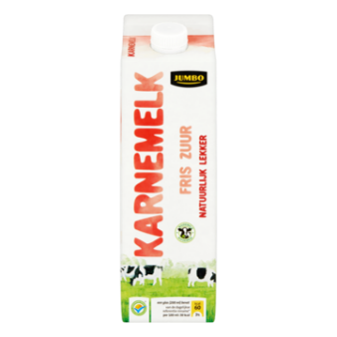Karnemelk:

De gewone karnemelk beschikt over weinig tot geen vet, het is daardoor minder dik. Er is echter wel suiker toegevoegd om de smaak te bevorderen. Bij boeren karnemelk is het vetgehalte hoger en ook hierbij wordt er suiker toegevoegd. Het verschil tussen biologische karnemelk en gewone karnemelk is dat je er van op aan kunt dat de koeien bij de biologische karnemelk een vrijer leven hebben, ze lopen veel buiten en krijgen biologisch voedsel te eten. Biologische karnemelk wordt net als gewone karnemelk gepromoot omdat er zo weinig vet in zit, er is echter ook bij biologische karnemelk suiker toegevoegd. Karnemelk is hoog in calcium en kalium.

|  |  |  |  |
| --- | --- | --- | --- |
| voedingswaarde per 100 ml | Gewone Karnemelk (Melkunie) | Boeren Karnemelk (Melkunie) | ''Biologische'' Karnemelk (AH puur&eerlijk) |
| Energie | 31 kcal | 42 kcal | 33 kcal |
| Vetten | 0 | 1 g | 0,5 |
| - Waarvan verzadigde vetzuren | 0 | 0,5 g | 0,3 |
| Koolhydraten | 3,5 g | 4 g | 3,5 |
| - Waarvan suikers | 3,5 g | 4 g | 3,5 |
| Eiwitten | 3 g | 3,5 g | 3,5 |
| Zout | 0,11 g | 0,11 g | 0 g |

Vet percentage: minder dan 1% voor karnemelk.

Tabel volle, half, magere- melk:  
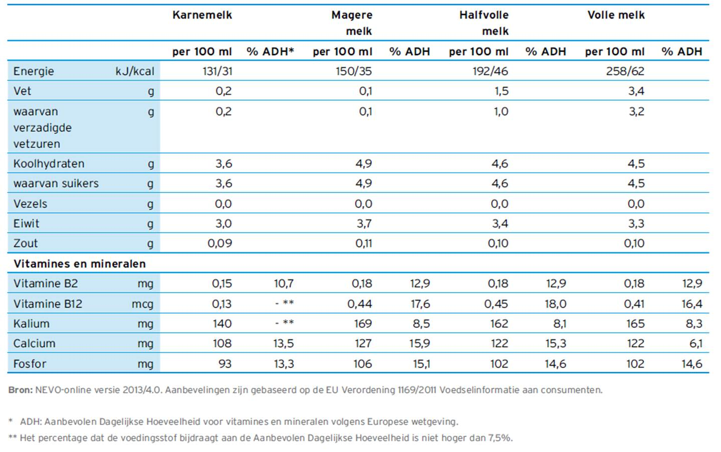

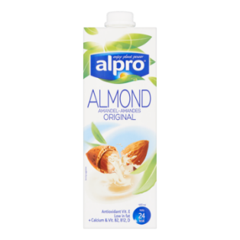**Amandel melk:**

Om te proeven

amandelmelk is een drank die gemaakt is van amandelen. Steeds meer mensen stappen over op amandelmelk en omdat het een **plantaardig product** is wordt deze vorm van melk veel gebruikt als melkvervanger door bijvoorbeeld veganisten.

Amandelmelk is geschikt voor mensen met een **lactose**[**intolerantie**](http://www.optimalegezondheid.com/voedselintolerantie/).  Steeds meer mensen kunnen niet goed meer tegen de normale melk (dit komt door het productieproces) en men is dus op zoek naar een **goede vervanger**. Amandelmelk is dus inderdaad een goede vervanger.

**Voordelen van amandelmelk**Er zijn een aantal goede voordelen aan amandelmelk. Hieronder een overzicht de een aantal punten waarom je vanaf vandaag/morgen de normale melk vervangt en alleen nog maar amandelmelk gaat drinken.

* Mensen met lactose intolerantie kunnen het drinken
* Bomvol men vitamine en mineralen (Vitamine B en E)
* Zeer licht verteerbaar

**Yoghurt**

* Hoog eiwit gehalte.
* Goed verteerbaar. (doordat lactose ontbreekt)

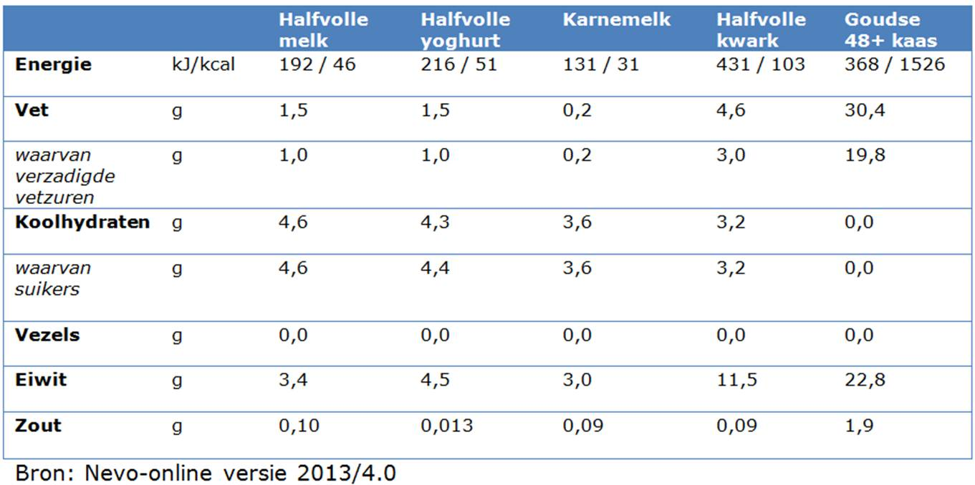

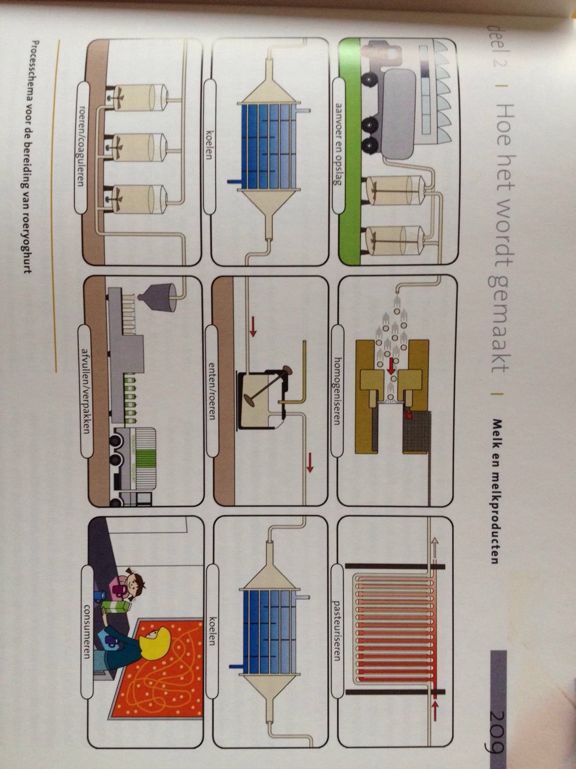

* De lactose die in melk zit is bij yoghurt omgezet tot melkzuur.
* Het melkzuur in de yoghurt bevordert de opname van calcium en fosfaat.
* Homogeniseren: maakt kleinere vetbolletjes dat zorgt voor een betere structuur van de yoghurt .
* Pasteuriseren: dit wordt gedaan om het in de melk aanwezige enzym lactenine onschadelijk te maken dat anders de melkzuurbacteriën in hun groei zou remmen.
* Koelen: hier wordt de yoghurt gekoeld tot 42 graden
* Roeren: hier wordt het yoghurtzuursel (bacteriën) toegevoegd. Dit zorgt voor de smaak van yoghurt in de yoghurt.

Verschil tussen volle, halfvolle en magere yoghurt:

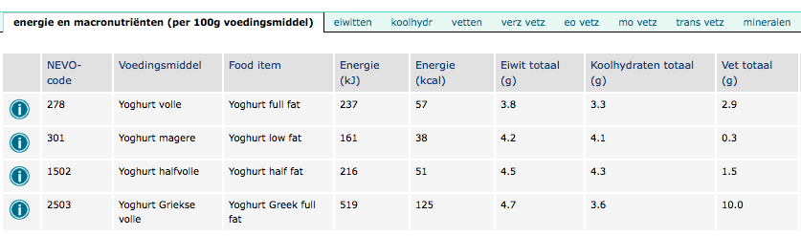

**Koemelkallergie:**

Koemelkallergie is niet hetzelfde lactose-intolerantie. Bij mensen die een lactose-intolerantie hebben ontbreekt het enzym lactase waardoor ze geen lactose kunnen afbreken. Bij koemelkallergie (koemelkeiwitallergie) hebben mensen last van een allergische reactie van de eiwitten die in de koemelk zitten. Het lichaam ziet deze stoffen als lichaamsvreemde stoffen waar tegen het lichaam antistoffen gaat maken.